
股权代码 600089
—— 成为智能控制的龙头企业

XN系列控制系统
使 用 手 册
（V2017.7）

湖南晗光智能科技股份有限公司
HuNan HanGuang Intelligent Tech Co.，Ltd.

前 言

XN系列控制系统适合多轴运动的自动化设备，如：点胶喷涂、焊接、切割、包装等设备和生产线。本手册内容以点胶系统举例，7寸竖屏界面。
一、XN系列控制系统的特点
1.产品设计理念——让使用变得更简单，因“简”而有最好的使用体验。
目标和标准：一刻钟学会，丢掉说明书
方法和手段：可视化界面，向导式操作
2.采用7寸真彩高灵敏度触摸屏，软件界面美观，编程功能强大快捷。
3.系统提供详细的操作向导信息，还可以通过内置的“操作说明”学习主要操作方法。
4.集成型系统集成步进驱动和电源，全铝机箱，散热性能好，安装维护简便。
二、安全使用注意事项
正式使用前确保在专业技术人员的指导下进行培训，学习控制系统的操作流程。必须遵循机器设备相关安全使用规章。
- 机器供电采用AC220V/50Hz，请确保电源线连接到有接地线的三孔电源插座。
- 在停止使用或无人看管时，必须关闭电源开关。
- 严禁在高温、高湿等恶劣环境下工作，确保在干燥通风环境下使用。
- 严禁人为地强烈碰撞、摔打，确保在安全平稳环境下使用。
- 严禁覆盖机箱散热鳞片和风扇，以确保机箱高效散热。
- 本电控系统应与机器设备一起，定期进行保养、清洁等维护工作。对机器设备进行相关调整、维修、清洁工作时，为避免发生意外，先确保电源开关已经关闭。
- 在没有授权的情况下，严禁擅自拆开机箱，否则将丧失保修权益。
『重要提示』
软件升级后，界面与功能可能会做适当调整，不再另行通知。如有疑问，请联系晗光智能，公司唯一拥有一切解释权利。晗光智能的网站www.cshgdz.com 和微信公众号“晗光智能”可以提供操作视频以及更多的支持。

操作篇

第一章 概述
一、开机
在机械/机器设备与控制器各种连接线正确连接的情况下，按下电源开启键，数秒后系统初始化完成，机器进入可操作状态。
开机启动后，
（1）若之前进行过加工，并且相应的文件存在且未损坏则直接进入<加工>界面；
（2）否则进入<主页>界面。
『重要提示』
1. 开机之前请先打开气阀开关；关闭电源之后请随即关闭气阀开关。
2. 为确保系统正常工作，关闭电源后请至少等待10秒钟再开机。
二、主功能按键
<主页>界面的下侧为本控制系统的五个主功能按键，对应五个功能模块。
 | 按此按键进入 【加工】功能模块，可以启动、暂停、继续、停止加工、复位，循环加工次数、间隔时间设置，加工速度微调、光点、吸风开关等。
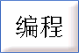 | 按此按键进入【编程】功能模块，可以完成插入、修改、控制等操作。有些机型该模块显示为【打板】/【示教】。
 | 按此按键进入【测试】功能模块，可以实时显示各传感器状态、测试各输出控制、测试电机运动等。
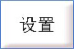 | 按此按键进入【设置】功能模块，可以设置各种参数。
 | 按此按键进入【帮助】功能模块，可以查看软件版本、当前时间、授权管理、切换到升级模式等。
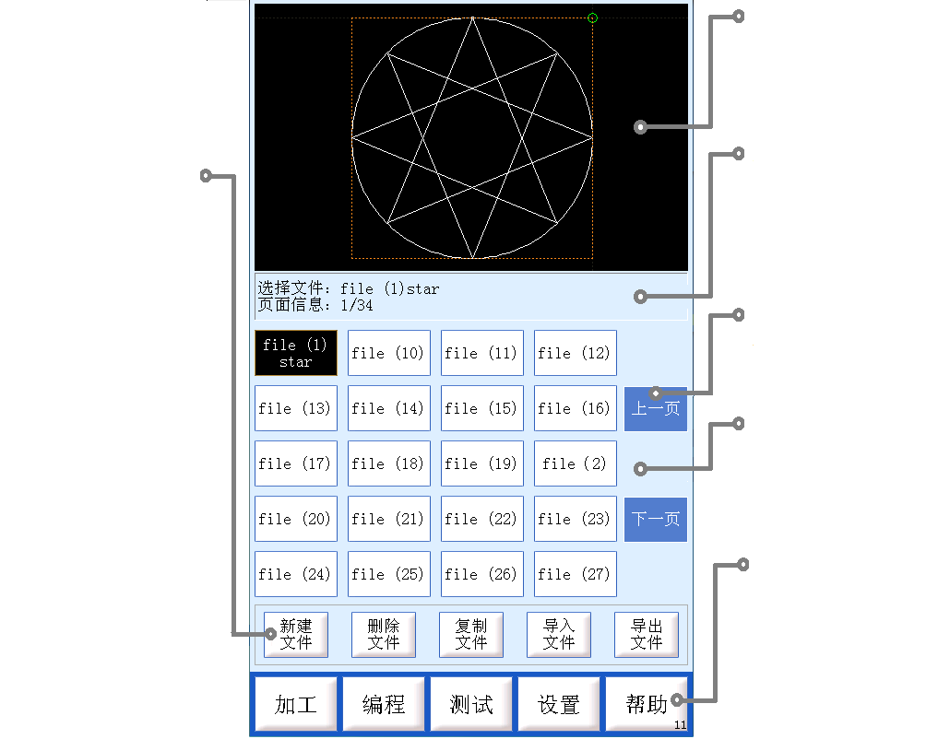
三、导入CAD文件
文件操作五个功能：
（1）新建文件：新建一个文件，并转跳到编程模块。
（2）删除文件：删除所选文件。
（3）复制文件：复制所选文件。
（4）导入文件：插入U盘（建议<4G），从U盘根目录导入可用的图形文件到系统内。支持NC文件，CAD软件创建的DXF文件。
（5）导出文件：从系统内导出图形文件到U盘根目录中。
显示所选文件图像

所选文件的文件名以及当前页码/总页码

文件列表页上下翻页按键

文件列表：只有删除文件、复制文件、加工、编程才需要选择某个文件

点击按键会进入相应的模块。

本系统支持AutoCAD保存的R11或R12版本的DXF文件，如果DXF文件不是R11或R12版本，则可能会导入失败或导入不完整。
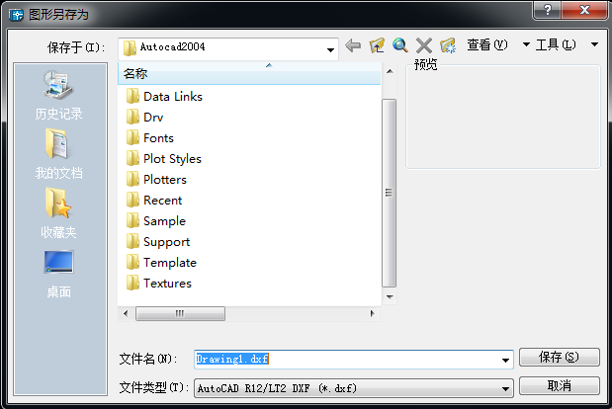
操作步骤：
第1步：保存R11或R12版本的DXF文件。
在AutoCAD中绘制完图形后，点击菜单栏“文件”→“另存为”，在弹出的窗口底部，“文件类型”选项中，选择“AutoCAD R12/LT2 DXF (*.dxf)”或带有“R11”或“R12”字样的DXF文件类型，如右图下方的“文件类型”。
第2步：复制DXF文件到U盘根目录。
第3步：将U盘插入编程器的USB接口，在<主页>界面→点击【导入文件】按键，在弹出的窗口中，U盘根目录下的DXF文件将在文件将在最前页显示，且文件名的右下角有红色的“dxf”标记（该标记表明该文件是由CAD绘制的DXF文件，可导入），选择文件后，按【确认】键，等待文件导入完成。如果图形较复杂，导入时间可能会较长，请耐心等待。

第二章 加工
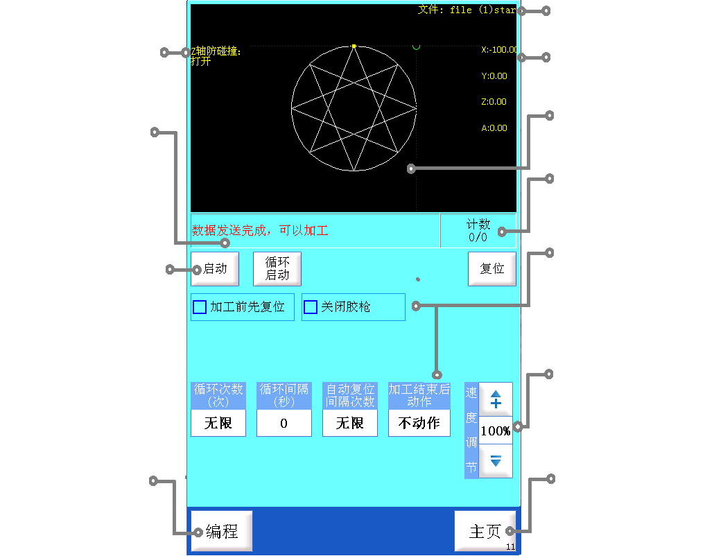
系统启动时如果之前加工过文件，则自动进入<加工>界面。在加工模块中，可以控制加工启动、暂停、继续、停止、复位，设置循环次数、循环间隔时间，实时微调加工速度等。
当前加工文件名

加工实时位置坐标

当前加工文件图形

当前文件加工数/总加工数

加工控制选择,需【启动】加工前设置好

加工速度调节：可以在原速度的30% ～ 100%范围内实时调节

转跳到主页模块
设置信息提示

信息区：显示操作与加工过程中的信息。

加工启动按键

转跳到编程模块，对当前加工的文件进行编程

『重要提示』
1. 开始加工，此时这两个按键分别变为【暂停】和【停止】。
如需要暂停，按【暂停】或踩击脚踏板，【暂停】变【继续】，再次踩击脚踏板或按【继续】将从暂停的地方继续加工。
按屏幕上的【停止】或者设备上的【停止】按钮，系统取消加工，计数不累计。下次加工将重新开始。停止后，两个按键恢复为【启动】和【循环启动】。
2. 当系统处于加工过程中时，不能切换到其它模块，也不能中途改变加工控制。
3. 复位（复位也称回零）是指各轴检测零位传感器信号找到并停在机器零位。

第三章 编程/打版/示教
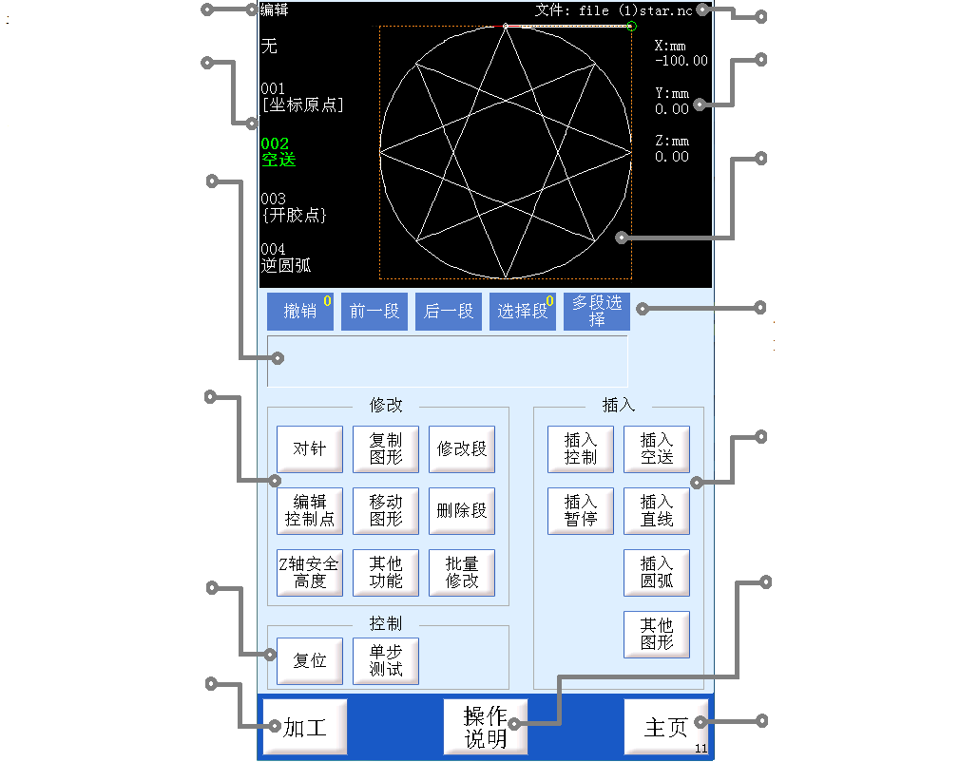
在<编程>界面中，可以对文件进行编辑、修改和单步测试等。
当前编辑文件名

当前点的实际坐标

当前编辑图形显示

段操作按键，长按有第二功能

插入图形、控制功能模块

进入操作说明界面

转跳到主页界面
显示操作

当前段以及前后段的信息

信息显示区：状态提示或者操作说明提示，点击可以放大显示全文字

图形修改等功能区

复位和单步测试功能

转跳到加工模块，加工当前编辑的文件
『重要提示』
1. 几乎所有功能在其功能界面的信息提示区有操作说明提示，可以点击信息提示区查看。第一次使用某功能之前请务必查看操作说明。
2. 在图形显示区域中，
- 黄色线（包括实线和虚线）表示当前图形段（控制段则显示前一图形段终点）；白色实线表示运动轨迹；橙色的虚线矩形表示设置的最大加工范围。
- 绿色圆形点表示坐标原点，内红外黄的圆形点表示当前段的终点，带红色十字线的白色空心圆为实时运动位置光标。
3.【撤销】按键：可以撤销“插入”、“修改”或者“段操作”等已完成的操作。短按为撤销功能，长按为反撤销功能，右上角数字表示可撤销的步数。
4.【删除段】、【复位】、【单步测试】没有独立的功能界面，其他功能有独立界面。【删除段】需要先用段选择功能选择好要删除的段。
5. 修改区的【编辑控制点】中相关的控制点是公用的，也就是说，如果在某文件下对此做了修改，则对该系统中的其他文件同样生效。
6. 修改区的部分功能只有在对应参数设置为开启时才有，比如：【Z轴安全高度】只有在防碰撞设置为开启时才有。
一、操作流程
进入<主页>，新建文件或打开已有文件
进入<编程>界面
插入或修改
单步测试
单步测试正确吗？
正确
切换到<加工>，加工生产
有问题
文件完成了吗？
完成
未完成
『提示』切换到<加工>或<主页>界面时，文件会自动保存。
二、段操作
完整的图形由各种类型的图形段与控制段组成。在编程过程中，可以在任意段之后插入新的段，也可以删除任意已有段。为此，需要先选定段，也就是段操作。
先使用段操作按键定位到要操作的段，或者要插入的段之前。
段操作按键说明：
（1）【前一段】：短按为定位到前一段，长按为定位到起始段“坐标原点”。
（2）【后一段】：短按为定位到后一段，长按为定位到结束段。
（3）【选择段】：短按为选择当前段，如果当前段已经选择，则为取消选择；长按为全部选择，再次长按取消全部选择。右上角数字为当前选择的段数。
（4）【多段选择】：点击进入多段选择操作界面。没有长按功能。
『提示』【前一段】【后一段】段定位时，加工平台会从当前位置点空送到新段的终点。
『提示』定位到某一段有三种方法：（1）短按【前一段】【后一段】；（2）在图形显示区域直接点击要选择的段；（3）点击图形显示区域左侧的段信息。
三、点动
在进入跟图形段操作有关的插入或修改功能界面后，可以按方向按键（如下一页图，复制图形界面的X、Y方向按键）控制机器移动，十字光标及右侧实时显示当前位置。
（1）短按方向按键时，每次按设置的距离移动。如果勾选了“自定义点动距离”则移动距离为其设置值，否则移动距离为【设置】界面中设置的【点动增量】。
（2）长按0.5秒后，平台连续移动，直到松开方向按键后停止。
还有一种方法：在有方向按键的界面，直接点击图形显示区域右侧的坐标，即弹出坐标设置窗口，可以直接设置当前点的坐标位置。
『提示』【点动增量】在【主页】—>【设置】—>【点动参数】中设置。
『提示』点动的速度可以按速度切换按键，在【高速】、【中速】、【低速】之间滚动切换。相应的速度在【主页】—>【设置】—>【点动参数】中设置，分别对应【点动高速】、【点动中速】、【点动低速】。
建议将【点动开始加速度】设置成较小的值，而【点动停止加速度】值可以稍大。
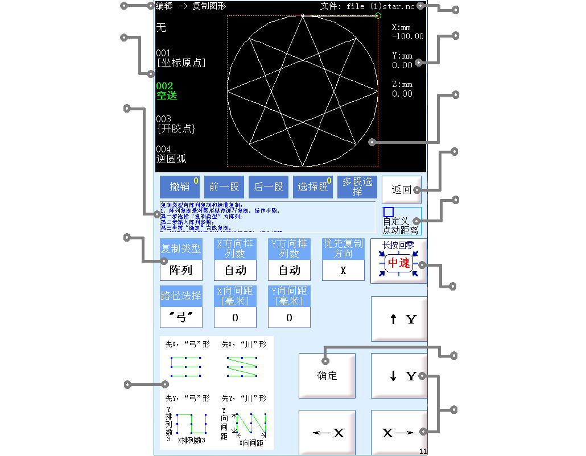
当前编辑文件名

当前点坐标

当前编辑图形显示

按照功能路径返回到上一级菜单

勾选以后，按方向键会弹出距离输入框，直接输入距离

长按回零，短按切换按方向按键时轴运动的速度

确定按键：完成操作

方向按键：控制轴按照指定方向运动
显示当前操作

当前段以及前后段信息，点击会定位到相应段

信息显示区：显示状态或操作说明等，点击可放大显示

参数输入：点击会弹出参数输入或者选择框。蓝色参数标题框长按可显示该参数的意义以及相关说明

图形示意图：部分复杂图形有图形示意图

维护篇

第一章 软件升级
软件升级分为上层软件升级与底层软件升级。本系统可以方便地对上层软件与底层软件进行升级。
在<主页>界面下，按【帮助】键进入<帮助>界面。在此模块中，可以查看当前日期与时间、查看软件版本、授权管理、切换到<升级>模式等。
一、升级准备
第1步：获取升级文件，并把升级文件拷贝到U盘根目录下。
上层软件升级文件扩展名为.uup，底层软件升级文件扩展名为.dup。
第2步：进入<升级>模式。按【帮助】键进入<帮助>界面，按【软件升级】键，在弹出的升级提示信息窗口中选择“是”。断电10秒钟以上重新上电启动，即可进入<升级>模式。
二、升级软件
进入<升级>模式后，可以完成上层软件升级、底层软件升级。
第1步：根据实际升级类型，点击【升级上层软件】键或【升级底层软件】键，进入<升级文件选择>界面。
第2步：插入准备好的U盘，系统自动检测并显示可用的升级文件名，如果有多个升级文件，可以按【下一个文件】键，切换升级文件。
第3步：按【开始升级】键，升级进度条实时显示已完成百分比。
第4步：提示“升级成功”后，如果只升级上层软件，点击下方“运行上层软件”即可。如果升级下层软件，则需要断电重新启动，完成升级。

第二章 信息记录与反馈
一、软件版本信息
软件版本信息是机器维护的重要信息。在<帮助>界面，显示“上层版本”、“底层版本”和“通信版本”。
二、参数导入导出
【主页】—>【设置】—>【导入导出】
- 点击【参数导出】，插入U盘，弹出文件名设置框，按【确认】完成参数导出。
- 将参数文件复制到U盘中，点【参数导入】，按【确认】完成参数导入。
三、加工/配方/NC文件导入导出
加工/配方/NC文件导入导出参见操作篇第一章。

第三章 异常情况处理
一、一般处理方法
遇到机器设备出现异常、故障时，首先排除机械异常，然后电控系统的异常一般按以下步骤处理：
已排除机械异常
看、闻、问等直观检查
查看工作状态灯以及进入测试界面检查硬件
有冒烟、打火、异常
声音、异味、过热吗？
记录现象及处理过程，联系厂家处理
有
参数正确吗？
不正确
没有
能正常开机吗？
能
硬件正常吗？
正常
进入设置、编程界面检查参数是否被修改
更改参数，测试
正常了吗？
正常
OK
不正常
不能
不正常
正确
『提示』交叉互换是检查硬件常用而且非常有效的方法。
『提示』查看工作状态灯可以得到系统的工作状态，工作状态灯与工作状态的对应关系定义如下：
- 闪烁周期1秒，正常加工则均匀闪烁，亮灭各0.5秒；
- 闪烁周期1秒，短亮1次0.2秒则加1。循环闪烁，每个循环中间间隔2秒不亮。对应表格如下：
代码 | 工作状态 | 代码 | 工作状态 | 代码 | 工作状态
1 | 暂停 | 2 | 急停 | 3 | 复位
4 | 停止 | 5 | 定位到指定点 | 6
- 工作状态灯不亮或常亮，则可能是硬件故障或CPU软件已停止运行。
- 其它异常情况，可以通过读闪烁值知道异常代码，然后查表得到对应的异常情况。闪烁周期1秒，长亮1次0.7秒则为十位数加1，短亮1次0.2秒则为个位数加1。异常代码循环闪烁，每个循环中间间隔2秒不亮。对应表格如下：
异常代码 | 异常情况 | 异常代码 | 异常情况 | 异常代码 | 异常情况
10 | 与上位机通信异常 | 11 | 内部通信异常 | 12 | 扩展通信异常
13 | 授权到期 | 14 | X轴驱动模块异常 | 15 | X轴复位异常
16 | Y轴驱动模块异常 | 17 | Y轴复位异常 | 18 | Z轴驱动模块异常
19 | Z轴复位异常 | 20 | A轴驱动模块异常 | 21 | A轴复位异常
22 | B轴驱动模块异常 | 23 | B轴复位异常 | 24 | C轴驱动模块异常
25 | C轴复位异常 | 26 |  | 27
二、进入测试界面检查硬件
在<主页>界面下，按【测试】键进入<测试>界面，如下图。在测试模块中，实时显示各传感器状态、测试输出控制、测试电机运动等。
1、输入测试
【输入输出状态】栏，显示各种传感器、踏板、急停开关的输入状态。
- 当显示为黄灯时，表示传感器处于感应状态、或踏板/急停等开关按下状态、或输出控制端打开状态；
- 当显示为灰灯时，表示与黄灯相反的状态。
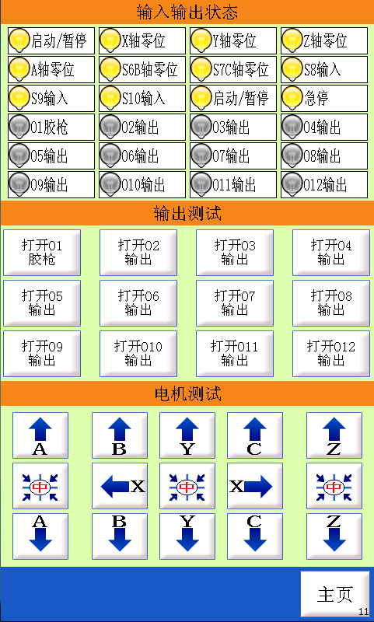
按启动/停止、急停/复位开关、用金属感应各个传感器，则PCB板上相对应的指示灯及测试界面上的指示灯会变化，无变化则异常：
第1步：检查相应的线路连接是否正常，特别是接线端子处。
第2步：检查相应的开关或传感器是否正常。可以采用交叉互换的方法。
第3步：检查系统PCB板上对应的指示灯是否有变化。无变化则可能PCB硬件故障。
2、输出测试
按【输出测试】栏的输出按键，则相应的输出控制器件状态会变化，无变化则异常：
第1步：检查相应的线路连接是否正常，特别是接线端子处。
第2步：检查相应的输出控制器件是否正常。可以采用交叉互换的方法。
第3步：检查系统PCB板上对应的指示灯是否有变化。无变化则可能PCB硬件故障。
3、电机测试
按【电机测试】栏的电机方向按键，则相应的电机会向对应方向运动，不运动或运动不顺畅则异常：
第1步：检查电机轴与机器连接处是否松动，以及机械运动部件是否正常。
第2步：检查相应的线路连接是否正常，特别是接线端子处。
第3步：检查相应的电机及其驱动器是否正常。可以采用交叉互换的方法。
第4步：检查系统PCB板上对应的指示灯是否有变化。无变化则可能PCB硬件故障。
三、部分异常现象及其处理
★★ 授权到期
『重要提示』如果出现授权到期的信息时，系统被锁定不能继续正常使用，只有联系整机厂家解决，晗光智能www.cshgdz.com不提供解锁服务。
★★ 上电开机后，打版器不显示
第1步：检查显示屏外观，若有明显裂痕、划痕以及异样斑点等，则显示屏一般已经损坏，必须返厂更换。
第2步：观察打版器内部是否有灯光，若有则是系统硬件或其它原因，需要返厂维修。若无灯光，则重点检查连接线及转接线是否脱落、松动。
第3步：重新上电，问题解决则是系统硬件或其它原因。若经常出现也需要返厂维修。
★★ 进入系统后，打版器触摸屏无反应
第1步：检查触摸屏外观，若有裂痕、划痕等，则触摸屏一般已经损坏，必须返厂更换。
第2步：重新上电，问题解决则是系统硬件或其它原因。若经常出现也需要返厂维修。
第3步：插入USB鼠标，如果能用鼠标操作则是触摸屏损坏，否则是打版器硬件故障。
『提示』在触摸屏损坏的情况下，可插入鼠标进行临时操作，必须同时报修。
★★ 上电开机后，系统提示“通信异常”
第1步：检查连接线及转接线是否脱落、松动。
第2步：重新连接线缆后，上电，仍然异常，则可能硬件故障。
第3步：采用交叉互换的方法确定是打版器还是控制器故障，联系返厂维修故障部件。
★★ 系统提示“X轴复位异常”、“Y轴复位异常”等
机械、传感器、系统硬件、电机及其驱动器都可能导致此类故障出现，按照一般处理方法应该能够查到原因。重点提示：
第1步：检查电机轴与机器连接处是否松动，以及机械运动部件是否正常。
第2步：检查报错轴的零位传感器连接线是否松动，并采用交叉互换的方法检查零位传感器是否损坏。
第3步：检查报错轴的步进驱动或伺服器是否报错，并采用交叉互换的方法检查驱动器或电机是否损坏。
- 步进驱动器则检查状态指示灯是否亮红灯，亮则步进驱动处于保护状态，断电10s后重启系统，看步进驱动是否正常，如不正常则更换步进驱动或电机。
- 伺服驱动器则检查是否出现错误代码，参照伺服驱动器说明书解决。
第4步：检查系统PCB板上对应的指示灯是否有变化。无变化则可能PCB硬件故障。
★★ 其它异常现象及处理经验记录，请及时反馈，谢谢！

销售热线：0731-89921138
售后服务：0731-86868553

让使用变得更简单
★可视化界面
★向导式操作
★一刻钟学会
★丢掉说明书




www.cshgdz.com 微信公众号

湖南晗光智能科技股份有限公司
HuNan HanGuang Intelligent Tech Co.，Ltd.

